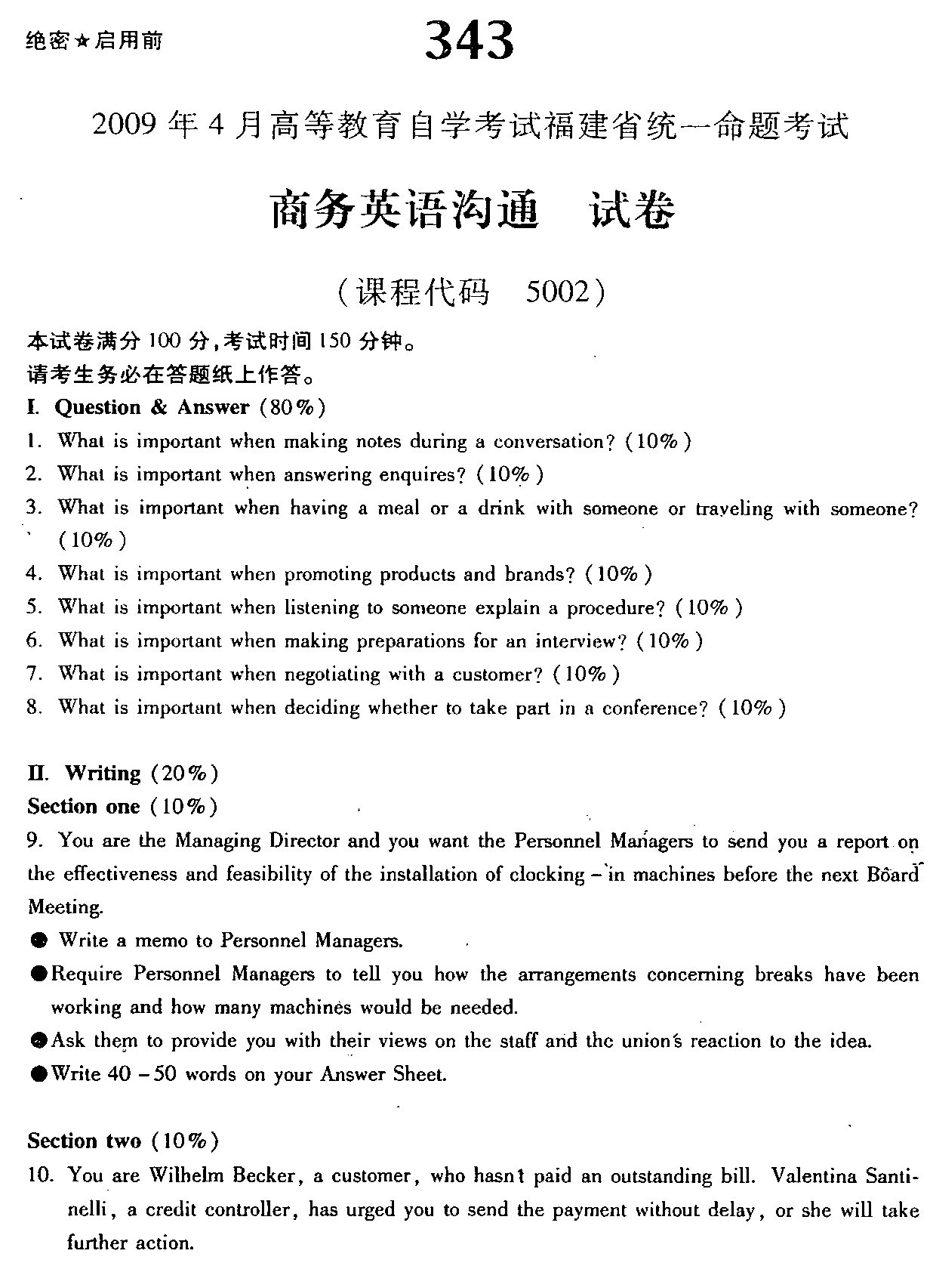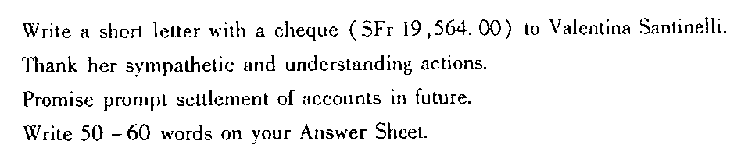[最新年份咨询qq593777558]

